**2021全国大学生电子设计大赛**

**智能送药小车（F题）**

**【本科组】**



2021.11.07

**摘 要**

本设计以STM32F103RCT6单片机为控制核心,STM32F103RCT6是一款32位Flash单片机,它的易用性和多功能性受到了广大使用者的好评。小车采用tb6612驱动芯片控制直流减速电机,用12V电池供电,通过内部程序对智能小车的左右电机进行PWM调速控制。小车能通过HUSKYLENS摄像头进行学习，识别数字，确定病房号，通过STM32F103RCT6单片机进行PID调节控制小车，将药品送到指定病房。

**关键词: STM32F103RCT6单片机; PWM调速; AI图像识别；灰度传感器：**

**目 录**

**1 、方案比较与论证 1**

**1.1. 方案设计 1**

**1.2. 方案论证 1**

**1.2.1. 调速模块 1**

**1.2.2. 寻线模块 1**

**1.2.3. 转向装置模块 2**

**1.3. 总体总结 2**

**2 、理性分析和计算 3**

**3 、电路与程序设计 4**

**3.1. 总体硬件框图 4**

**3.1.1. 单元电路设计 4**

**药物感应模块 4**

**寻径模块 5**

**3.2. 软件设计 6**

**4 、测试方案及结果 7**

**4.1. 测试方案 7**

**4.2. 测试条件 8**

**4.3. 测试结果 8**

# 、方案比较与论证

* 1. **方案设计**

根据题目的要求和组内讨论,本设计采用了比较先进的STM32F103RCT6为控制核心,采用TB6612驱动芯片驱动电机,主要用12V的锂电池给电机供电。通过灰度传感器寻找红线,用摄像头来识别数字选择方向，准确将药品送到指定的房间。

* 1. **方案论证**
     1. **调速模块**

方案一：串电阻调速系统。

方案二：脉宽调速系统

旋转变流系统由交流发电机拖动直流电动机实现变流,由发电机给需要调速的直流电动机供电,调节发电机的励磁电流即可改变其输出电压,从而调节电动机的转速。改变励磁电流的方向则输出电压的极性和电动机的转向都随着改变,所以G—M系统的可逆运行是很容易实现的。该系统需要旋转变流机组,全少包含两台与调速电动机容量相当的旋转电机,还要一台励磁发电机,设备多、体积大、费用高、效率低、维护不方便等缺点。且技术落后,因此搁置不用。  
 PWM调速系统有下列优点:  
(1)由于PWM调速系统的开关频率较高,仅靠电枢电感的滤波作用就可以获得脉动很小的直流电流,电枢电流容易连续,系统的低速运行平稳,调速范围较宽,可达1:10000左右。  
(2)若与快速响应的电机相配合,系统可以获得很宽的频带,因此快速响应性能好,动态抗扰能力强。  
(3)由于电力电子器件只工作在开关状态,主电路损耗较小,装置效率较高。根据以上综合比较,以及本设计中受控电机的容量和直流电机调速的发展方向,脉宽调速系统的主电路采用脉宽调制式变换器,简称PWM变换器。  
 综合考虑系统的各项性能,最后我们决定采用PWM调速系统。

* + 1. **寻线模块**

方案一:采用灰度传感器,通过采集红白返回主控制单片机的电信号不同,来实现自动寻迹的功能。  
 方案二:采用反射式红外传感器来进行探测。只要选择数量和探测距离合适的红外传感器,可以准确的判断出跑道边界的位置。  
 方案的选择:方案一中的灰度传感器驱动方便,识别率高,并且采集速度快,返回信号准确,能够实现题目的要求,即能精确实现循迹红线,方案二虽然效果更佳,但价格较昂贵。所以选择方案一。

* + 1. **转向装置模块**

方案一:双电机控制。采用两个直流电机控制小车后轮,检测不到黑线走直线时,单片机控制两轮转速相等。当传感器检测到黑线,需要向左转时,增加右轮转速,降低左轮转速:需要向右转时,增加左轮转速,降低右轮转速。但此种方法必须精确控制两车轮转速直行时相等,否则将会出现小摇摆及抖动,达不到平滑运动  
的效果。  
 方案二:步进电机控制前轮。步进电机将电脉冲信号转换成相应的角位移的特种电机,步进电机的显著特点是快速启动能力,测到障碍物时能够快速转向:另外步进电机的精度高,每步可以小至0.72度,不会失步,在负荷不超过动态转矩值时,可以瞬间启动和停止。逆转时能够精确返回原始位置。外加机械机构可以把角度变成直线位移。但步进电机的价格比较昂贵。  
经过比较分析,采用方案一即两个直流电机控制转向。

* 1. **总体总结**

通过组内讨论以及题目的要求,在下面的文章中我们总体介绍智能小车的结构：

1. 寻线模块:用于探测红线,每辆小车配有一块灰度传感器,通过红外收发管追踪红线。
2. 电机驱动模块:由于单片机输出的电流有限,无法直接驱动电机工作,因此需要通过专业的电路进行驱动,本小车采用tb6612驱动芯片驱动电机。
3. 单片机模块:根据使用的传感器和控制策略的不同,单片机的选择也不同。本设计主要采用STM32F103RCT6单片机。
4. 红外传感器:感应盒子中是否有药品的放置。
5. 电源模块:本设计主要用可充电12V的锂电池,能稳定安全地给电机供电。
6. 数字识别模块：利用HUSKYLENS AI 摄像头进行数字识别，将识别到的数字发送给单片机。

# 、理性分析和计算

* 1. **数字识别**
     1. **STM32直接配备摄像头**

该方案用STM32驱动Ov2640型号摄像头进行数字识别，摄像头拍摄画面传递给单片机，单片机讲该画面分割成很多小方格，计算每小方格的像素点，通过得到每个数字像素点不同的差别识别数字。此方案太过麻烦，需要大量编程代码，所以否决。

* + 1. **OpenMV识别数字**

该方案利用OpenMv识别数字例程直接进行数字识别，方便简单，容易操作，但其识别数字例程中需要的神经网络库，近几年的OpenMv IDE中没有此库，且只用OpenMv4 PLUS才能运算该库。由于没有OpenMv4 PLUS，且其价格昂贵，所以否决。

* + 1. **HUSKYLENS识别数字**

该方案利用HUSKYLENS AI摄像头进行数字识别，运用HUSKYLENS物体分类功能标识数字，用Mind+编程，将识别到的数字发送给单片机。该方法操作简单，容易实现。

综上，我们选择用HUSKYLENS进行数字识别。

* 1. **自动寻径**
     1. **五路寻迹**

红外接收器加上五路寻线模块通过采集线和地面返回主控制单片机的电信号不同，进行直线和弯道寻线行驶，从而实现自动寻径。但由于此模块无法识别和追寻红线，所以此方案行不通。

* + 1. **灰度传感器**

通过采集红白返回主控制单片机的电信号不同,来实现自动寻迹的功能。驱动方便,识别率高,并且采集速度快,返回信号准确,能够实现题目的要求,即能精确实现循迹红线。

* + 1. **反射式红外传感器**

采用反射式红外传感器来进行探测。只要选择数量和探测距离合适的红外传感器,可以准确的判断出跑道边界的位置。比灰度传感器效果更佳，但价格昂贵。  
 综合考虑，我们选择用灰度传感器实现自动寻径。

# 、电路与程序设计

* 1. **总体硬件框图**

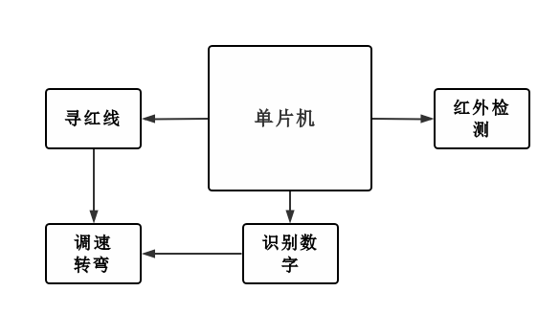

表 1

* + 1. **单元电路设计**

**药物感应模块**

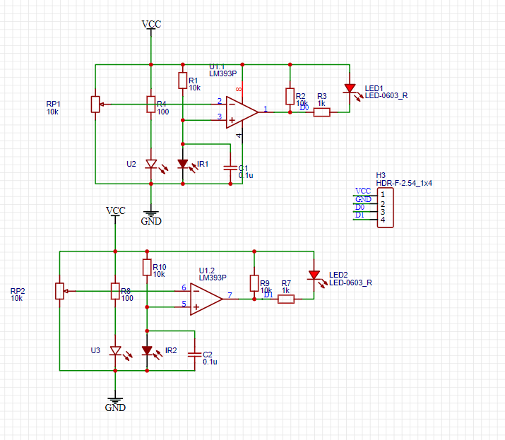

图 1

利用红外收发对管原理运用红外收发来感应物品是否放入药盒中。

**寻径模块**

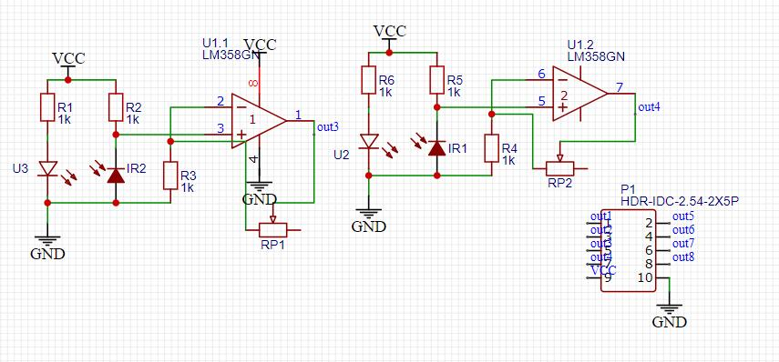

图 2

采用灰度传感器,通过采集红白返回主控制单片机的电信号不同,来实现自动寻迹的功能。

**电源模块**

采用12V可充电的锂电池给电机供电，使供电稳定。

**驱动模块**

我们采用tb6612驱动芯片，每通道输出最高1A的连续驱动电流，可以驱动两个电机；有4种电机控制模式；PWM支持频率高达100 kHz。且由于时间限制，需加快小车速度，所以我们选择了小减速比的电机，加大电压差，提高电压，使小车跑得更快。

* 1. **软件设计**

系统软件说明：

在进行微机控制系统设计时,除了系统硬件设计外,大量的工作就是如何根据每个生产对象的实际需要设计应用程序。因此,软件设计在微机控制系统设计中占重要地位。对于本系统,软件更为重要。  
 在单片机控制系统中,大体上可分为数据处理、过程控制两个基本类型。数据处理包括:数字识别、寻线等。过程控制程序主要是使单片机按一定的方法进行计算,然后再输出,以便控制生产。  
 为了完成上述任务,在进行软件设计时,通常把蹩个过程分成若千个部分,每一部分叫做一个模块。所谓“模块”,实质上就是所完成一定功能,相对独立的程序段,这种程序设计方法叫模块程序设计法。  
模块程序设计法的主要优点是;  
 单个模块比起一个完整的程序易编写及调试;模块可以共存,一个模块可以被多个任务在不同条件下调用:模块程序允许设计者分割任务和利用已有程序,为设计者提供方便。模块程序简单性为观察者带来方便。

* + 1. **总体软件框图** 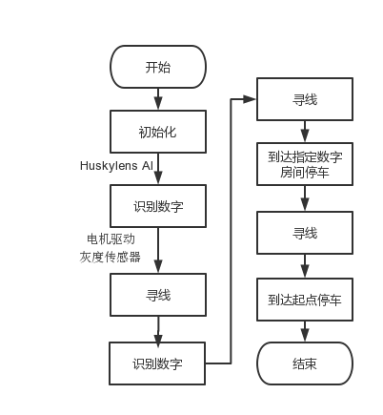

表 2

* + 1. **主程序**

根据题目要求用c语言编写程序以达到各种功能。

# 、测试方案及结果

* 1. **测试方案**

将以STM32为主控板控制各个模块进行连接和调试，搭好小车，按照题目要求调试小车。本程序较大且复杂,因此采用C语言编写,通过keil软件的不断修改,采用自下而上的调试方法,先调试功能电路,再调试整个系统。在调试的过程中与硬件的调试相结合,提高了调试的效率。当软件和硬件的基本功能分别调试后,进行软硬件联合调试及优化。

* 1. **测试条件**

外界不能附加任何电路和控制装置，小车能适应无阳光直射的自然光照明及顶置多灯照明环境，测试时不得有特殊照明条件要求。 开始计时后，不得人工干预，每个测试项目只能测试一次。

* 1. **测试结果**

小车首先能通过HUSKYLENS AI摄像头识别数字，在感应到药品装载好后由单片机控制小车启动，并利用灰度传感器进行寻线，伴随过程中对数字的识别进行转向，最终顺利将药品运送到指定的病房。